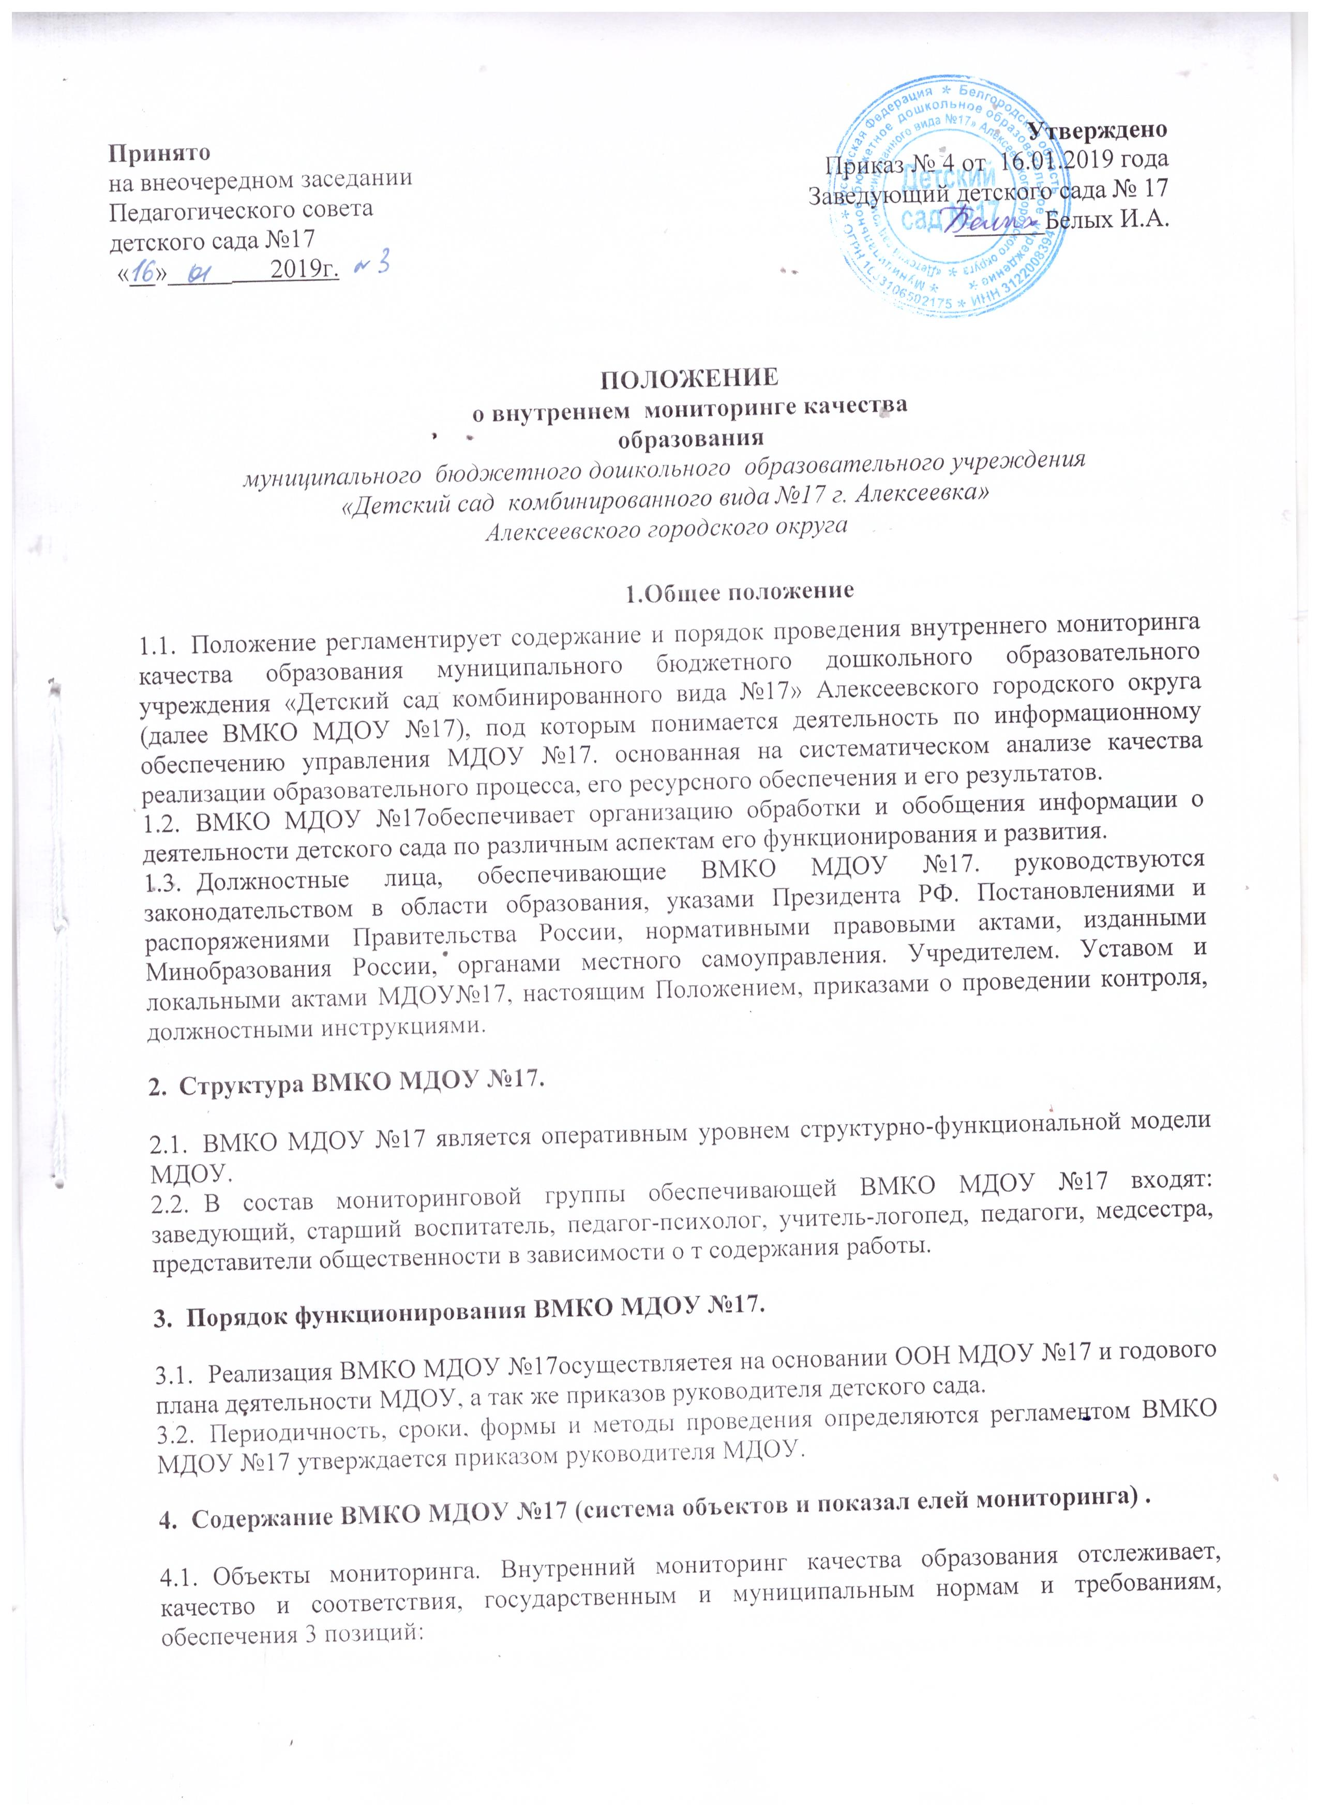

- качество результатов образовательной деятельности
- качество процессов обеспечивающих образовательную деятельность
*. качество условий обеспечивающих образовательную деятельность;
- Показатели качества результатов образовательной деятельности МДОУ.
Направления и изучения:
- степени освоения ребенком Образовательной программы, его образовательных достижений с целью индивидуализации образования, развития способностей и склонностей, интересов воспитанников (пособия «Диагностика педагогического процесса» по возрастным группам, автор составитель Н.А.Верещагина ДЕТСТВО-ПРЕСС, 2014г);
- степени успешности адаптация детей раннего возраста к условиям ДОУ ( адаптационные листы, итоговый отчет);
- степени готовности ребенка к школьному обучению (психодиагностическое обследование готовности детей к школе в соответствии с рабочей программой педагога психолога)
- удовлетворенности различных групп потребителей (родителей, воспитателей) деятельностью детского сада (анкетирование в соответствии с социологическим и психолого-педагогическим мониторингом, разработанным ОГАОУ ДПО «Белгородский институт развития образования»).
- Показатели качества процессов обеспечивающих образовательную деятельность МДОУ №17.

- соответствие основной образовательной программы дошкольного образования требованиям ФГОС ДО и контингенту воспитанников (отчет по самообследованию МДОУ № 17)
- качество образовательной деятельности, осуществляемой по 5 образовательным областям (итоговые мониторинговые таблицы диагностики педагогического процесса);
- качество взаимодействия с семьями детей по реализации основной образовательной программы дошкольного образования для детей дошкольного возраста (годовые отчеты педагогов по выполнению планов взаимосотрудничества с семьями воспитанников)
4.3 Показатели качества условий, обеспечивающих образовательную деятельность.
- материально- техническое обеспечение образовательной деятельности, оборудование помещений (соответствие санитарно- "эпидемиологическими правилами и нормативами; соответствие требованиям правил пожарной безопасности; соответствие средств обучения и воспитания возрастным и индивидуальным особенностям детей; соответствие материально - технического обеспечения программы (учебно- методический комплект, оборудование, оснащение)
- кадровые условия (соответствие квалификации педагогических и учебно- вспомогательных работников квалификационным характеристикам : соответствие должностного состава и количества работников, необходимых для обеспечения реализации образовательной программы, целям и задачам, а так же особенностям развития детей; соответствие условию качественной реализации образовательной программы, соответствие педагогических работников основным компетенциям, необходимым для создания условий для социальной ситуации развития детей)
- обеспечение охраны и укрепления здоровья, организация питания воспитанников (создания условий для охраны и укрепления здоровья, организации питания воспитанников, создания условий для занятий воспитанников физкультурой и спортом)
- организация научно- методической работы (организация, проведение и участие в научных и методических конференциях)
- психолого- педагогическое обеспечение (создание психологических и педагогических
- условий для реализации основной образовательной программы дошкольного образования; создание условий для диагностики и коррекции нарушений развития и социальной адаптации, оказания ранней коррекционной помощи: создание
условий для оценки индивидуального развития детей, связанной с оценкой эффективности педагогических действий и лежащей в основе их дальнейшего планирования: наполняемость групп с учётом возраста и здоровья детей,
специфики ООП; создание условий для коррекционной работы с детьми ограниченными возможностями здоровья: создание условий для предоставления информации семье, широкой общественности, использованию материалов в информационной среде, обсуждения вопросов связанных с реализацией программы с родителями (законными представителями):соответствие образовательной нагрузки детей максимально допустимому объёму)
- развивающая предметно- пространственная среда (создание условий для обеспечения максимальной реализации образовательного потенциала и пространства ДОУ), группы, территории, материалов, оборудования и инвентаря для развития детей в соответствии с их возрастными и индивидуальными особенностями; создание условий для обеспечения возможности общения и совместной деятельности детей (в том числе разного возраста) и взрослых, двигательной активности детей, а так же возможности для уединения; обеспечение условий для реализации ООП с учётом национально- культурных и климатических условий: Соответствие требованиям: содержательной насыщенности, трансформируемости, полифункциональности, вариативности, доступности и безопасности)

5. Организация и управление ВМКО МДОУ №17.
5.1. Руководство мониторингом в МДОУ №17 находится в компетенции руководителя, который определяет структуру и объем информационных потоков и организует их: планирует и организует комплексные мониторинговые исследования разных сторон деятельности учреждения; организует распространение информации о результатах.
- Периодичность, показатели, формы сбора и обработки информации определяются администрацией МДОУ№ 17.
5.3 Лица, осуществляющие мониторинг, несут персональную ответственность за достоверность и объективность информации, за, использование данных мониторинга и распространение результатов.
- По результатам мониторинга готовятся аналитические материалы в формах, соответствующих целям и задачам конкретных исследований. Материалы включают аналитическую информацию и предложения по вопросам, решение которых находится в компетенции МДОУ.
5.5 Хранение и оперативное использование информации осуществляется по средством печатных и электронных баз данных. Срок хранения материалов 3 года.

